Příloha č. 1

Foto stávající nakládací hlavy

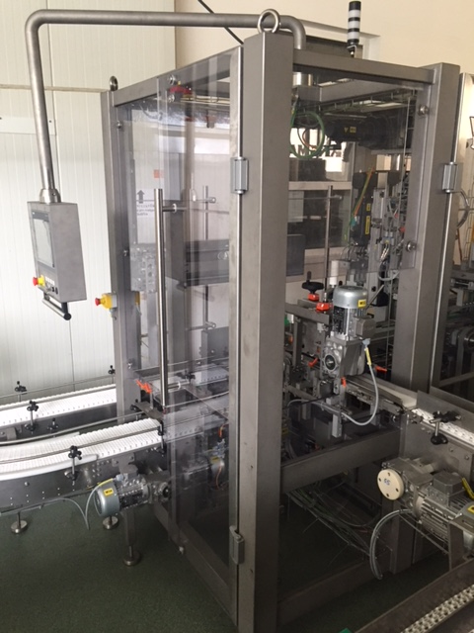

Foto stávajícího zařízení na skládání a lepení kartonů

